哈尔滨工业大学 计算学部
2024年秋季学期《开源软件开发实践》
Lab4：开源软件开发中的DevOps

学号 | 姓名 | 联系方式
2022211803 | 吴昕彦 | 17660525218

目 录

1 实验要求 1
2 实验内容1 Github Actions DevOps实践 1
3 实验内容2 Jenkins DevOps实践 3
4 小结 7

[文档全部完成之后，请更新上述区域]

实验要求

本次实验训练开源软件开发中的基本DevOps操作，具体来说：

⚫ 掌握开源软件开发中的基本DevOps流程和工具的使用

⚫ 熟悉利用Github Actions 进行DevOps

⚫ 熟悉利用Jenkins进行DevOps

实验内容1 Github Actions DevOps实践
PS:本地文件推送到远程仓库的master分支了。
- 给出项目的目录结构截图，文件管理器或编程IDE的界面均可。
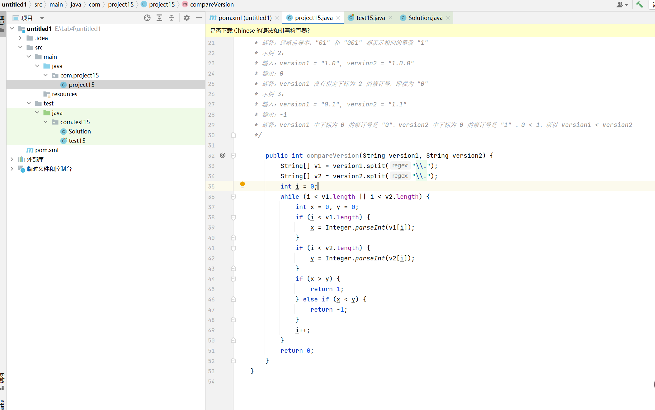
- Github中的Actions的若干界面，包括：执行自动化测试成功界面、执行自动化测试失败界面、执行具体信息等，类似实验指导书中的示例界面，以证明完成了实验。
1.自动化测试成功页面
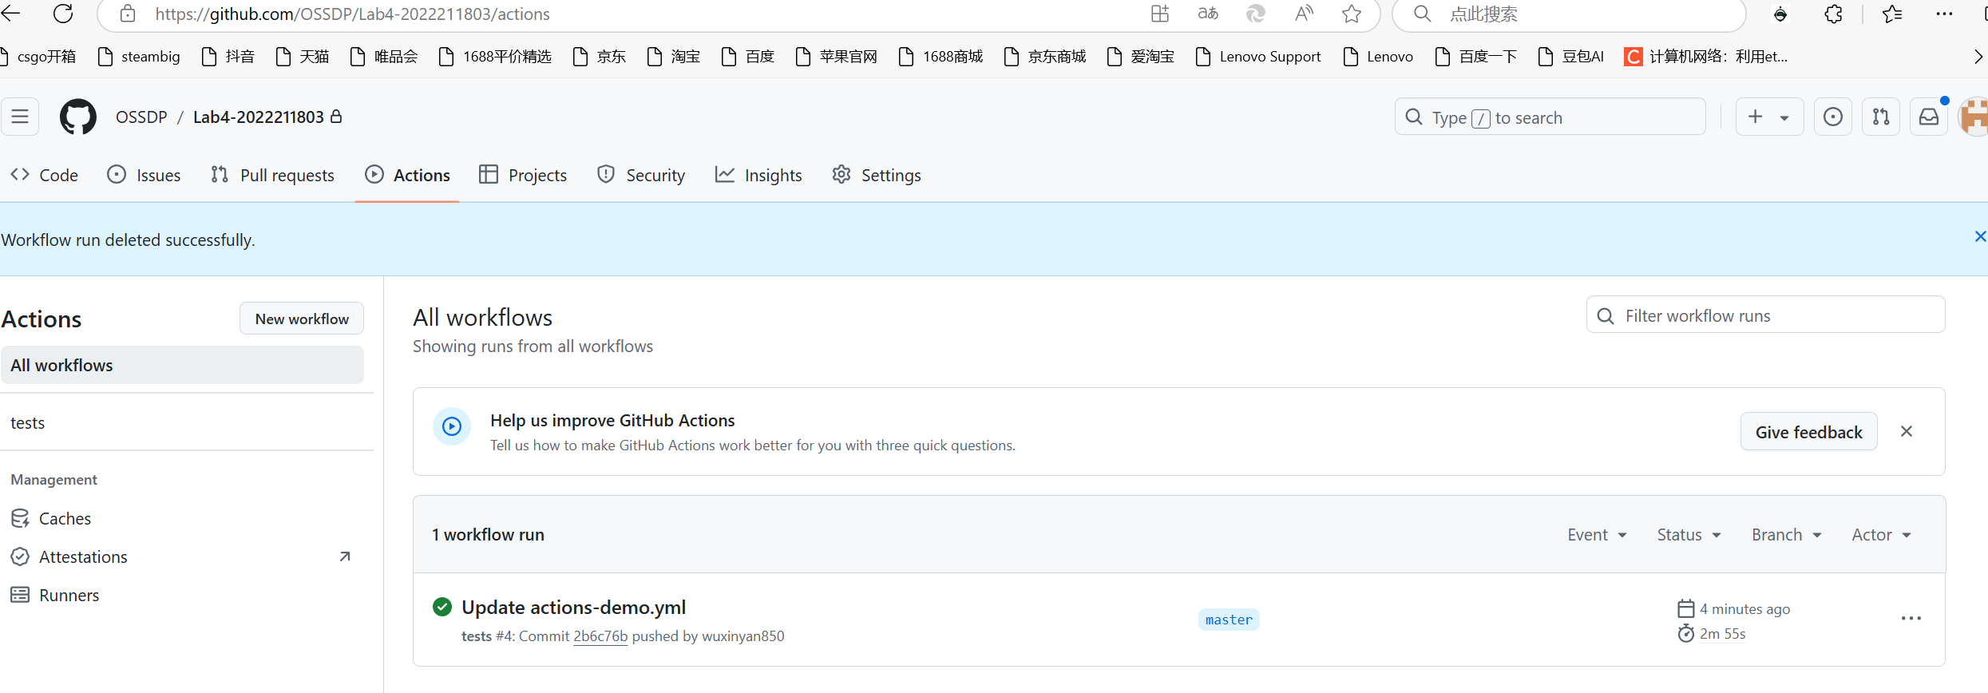
2.自动化测试失败页面
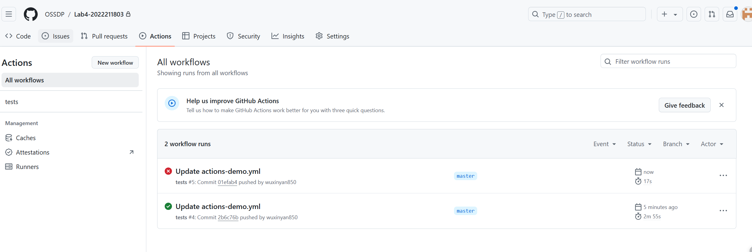
3.执行具体信息
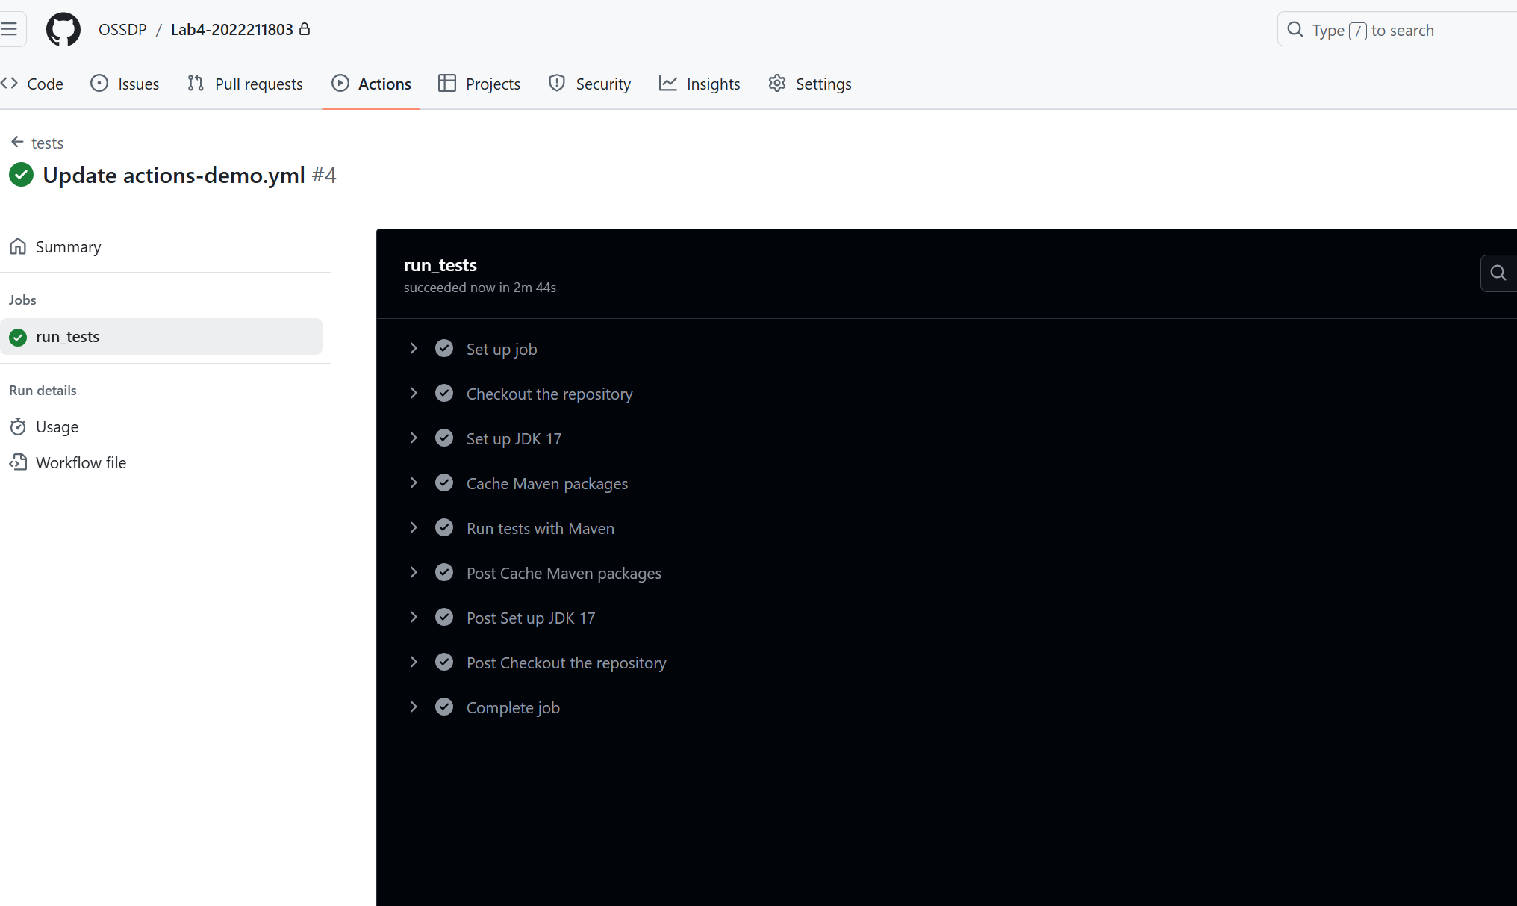
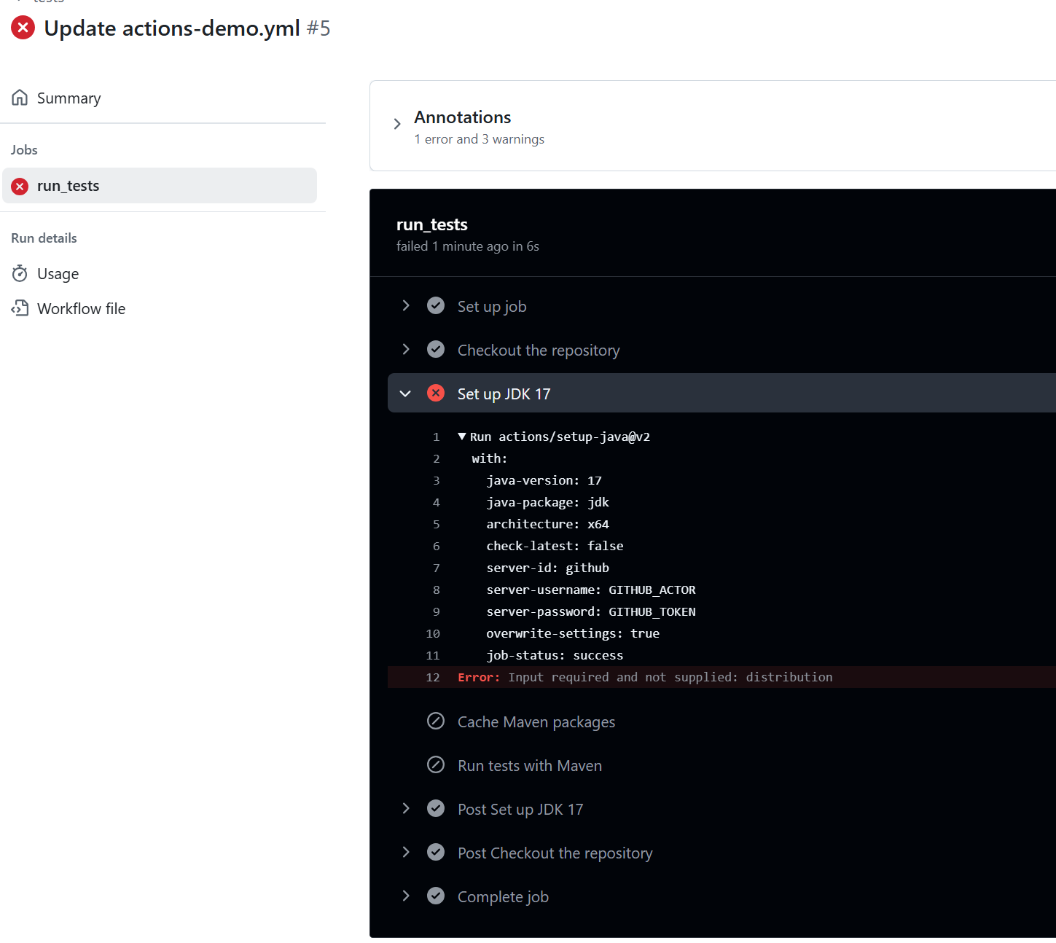

实验内容2 Jenkins DevOps实践
- 给出实验步骤六和步骤七的操作截图

此处使用 git@开头的仓库地址，使用SSH 访问 Github 仓库需要额外的认证凭证，点击“添加”按钮进行配置。
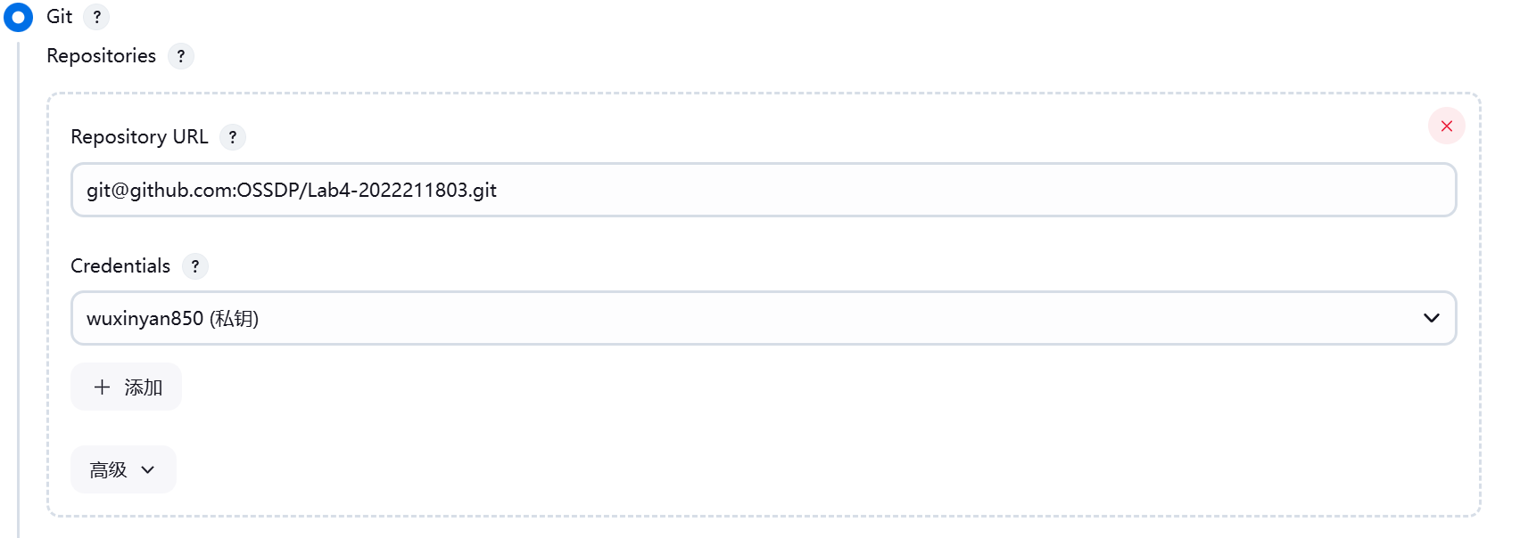

使用 SSH Username 与私钥作为凭证，在 Username 处填入 Github 账户名，Private Key 处粘贴私钥内容

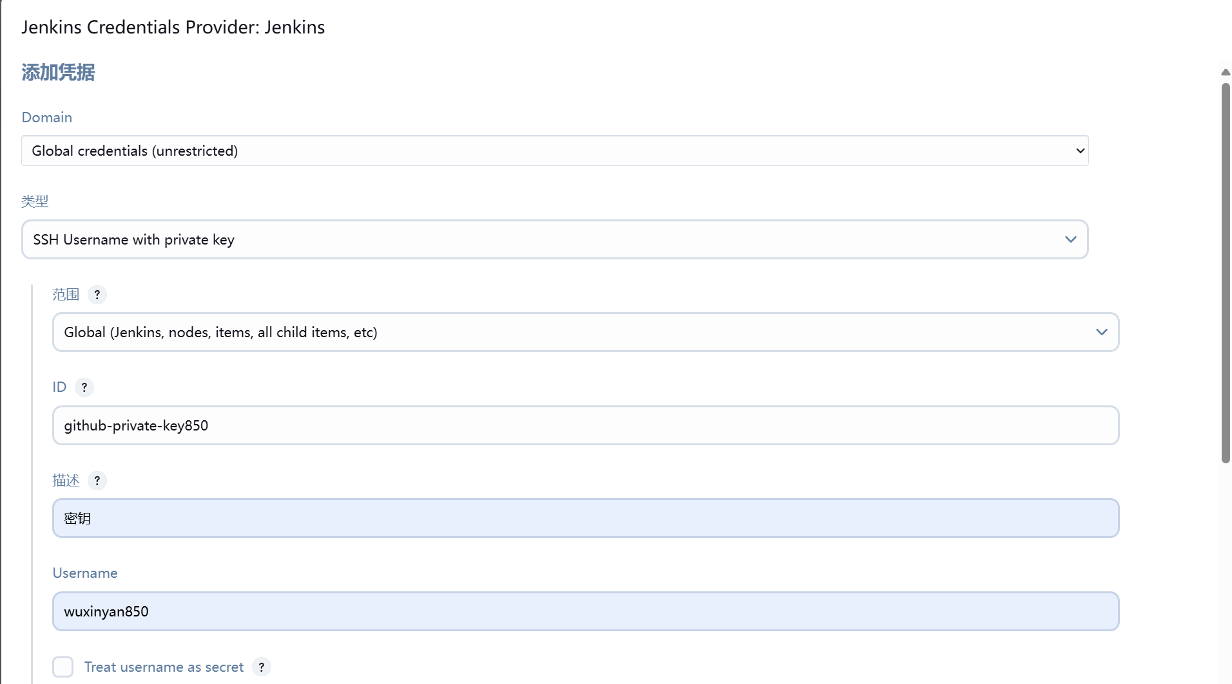
如果遇到 Unknow host 错误，最简单的方法即：Manage Jenkins=>Security，然后关闭 Host 检查即可
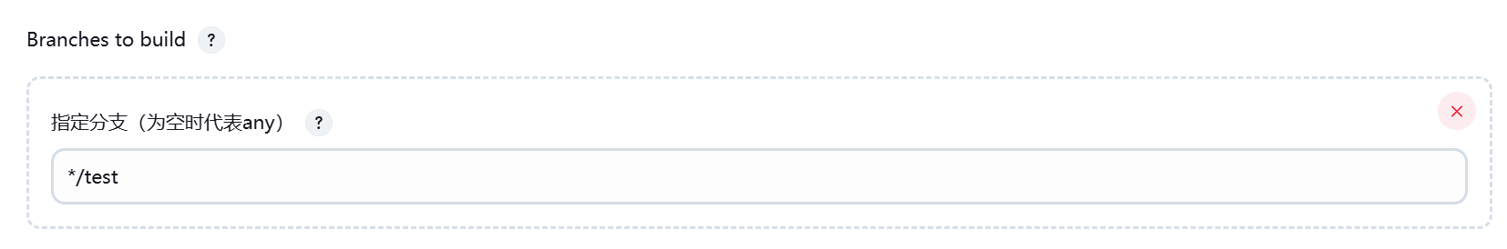
配置如何触发构建流程。使用 Poll SCM，定时检查仓库是否有更新，进行自动化构建，按照图中配置，每 3 分钟检查一次仓库
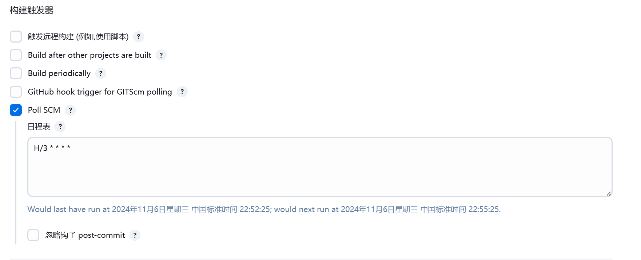

构建步骤：这部分将使用 cmd 脚本进行代码的测试与 PR 的提交。
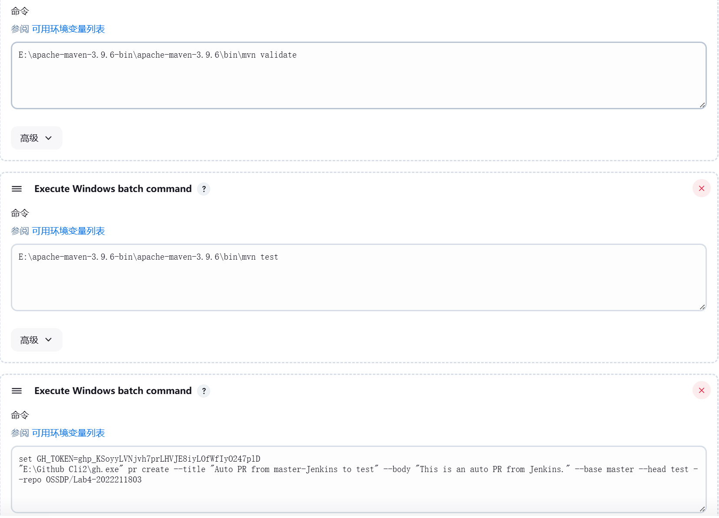
连接gh
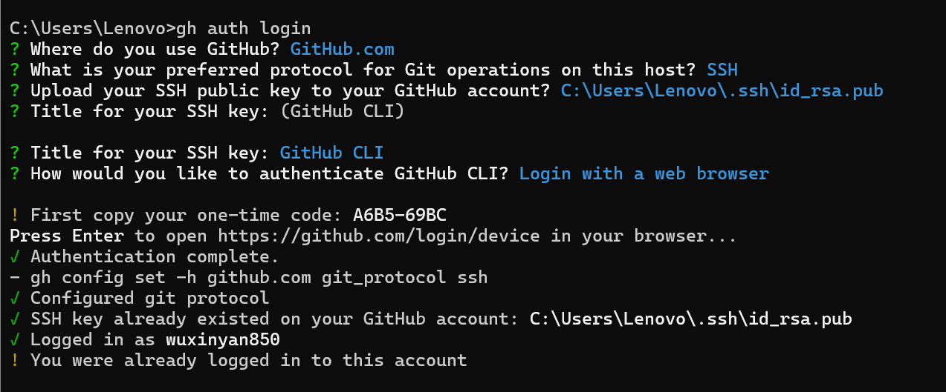
配置Git installation
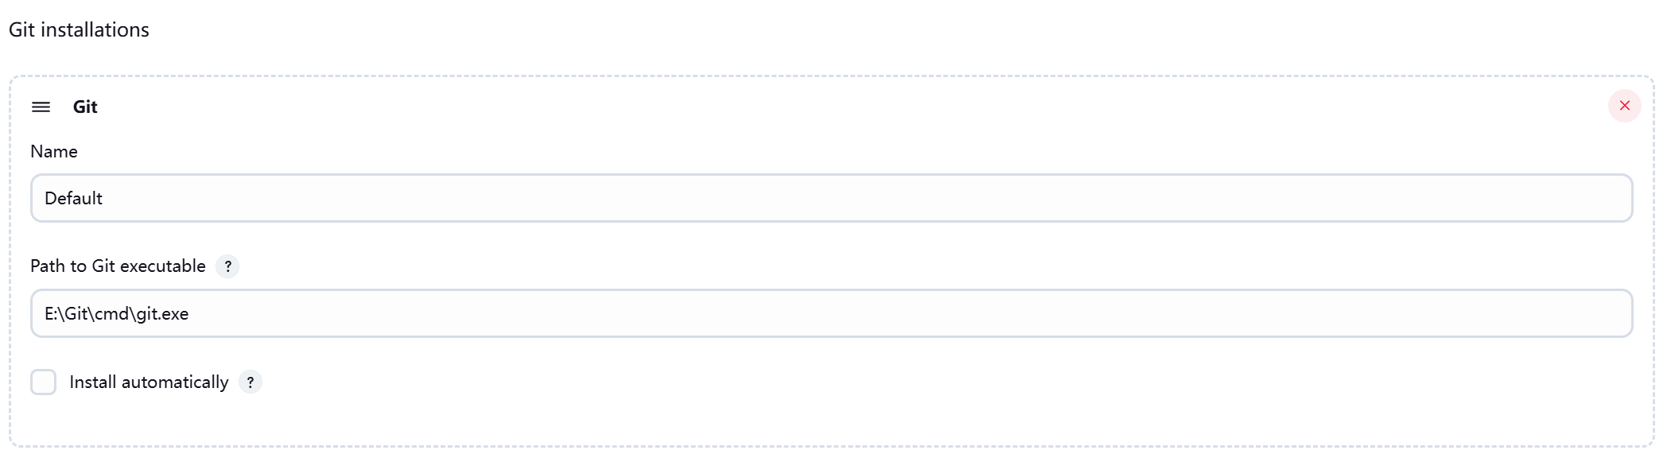
配置Git plugin
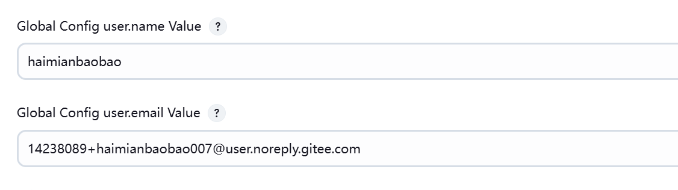

- 给出实验中各步骤结果的截图
将项目代码提交到选定的仓库的指定分支，本例中为 dev，等待定时任务进行构建流程。查看 Jenkins Build 的结果是否成功。
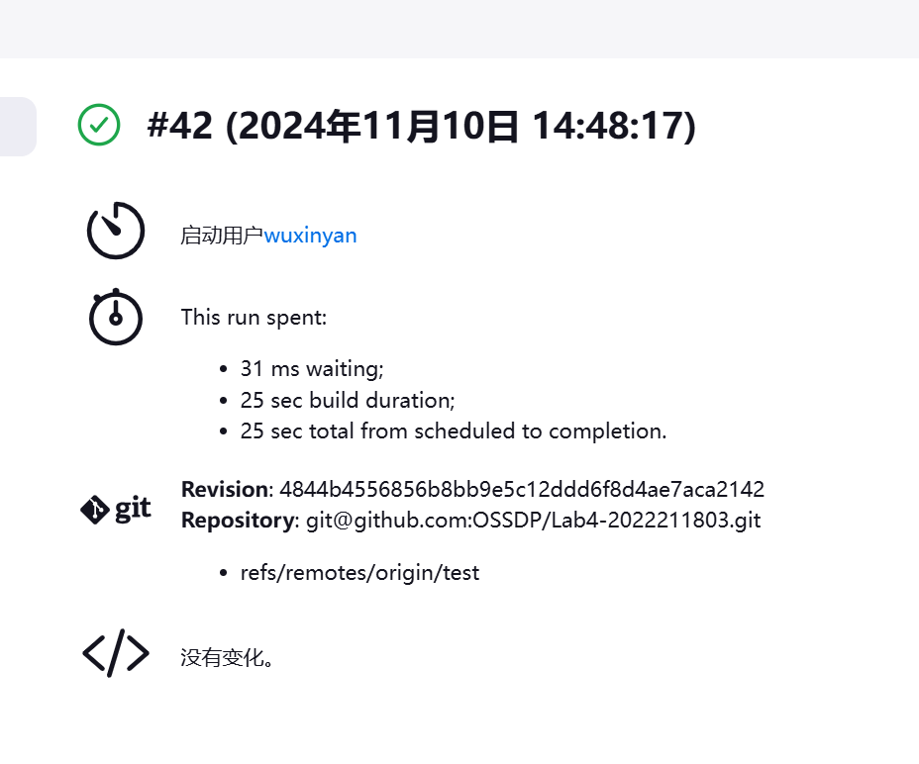
在 Github 上查看仓库的 PR 是否推送成功
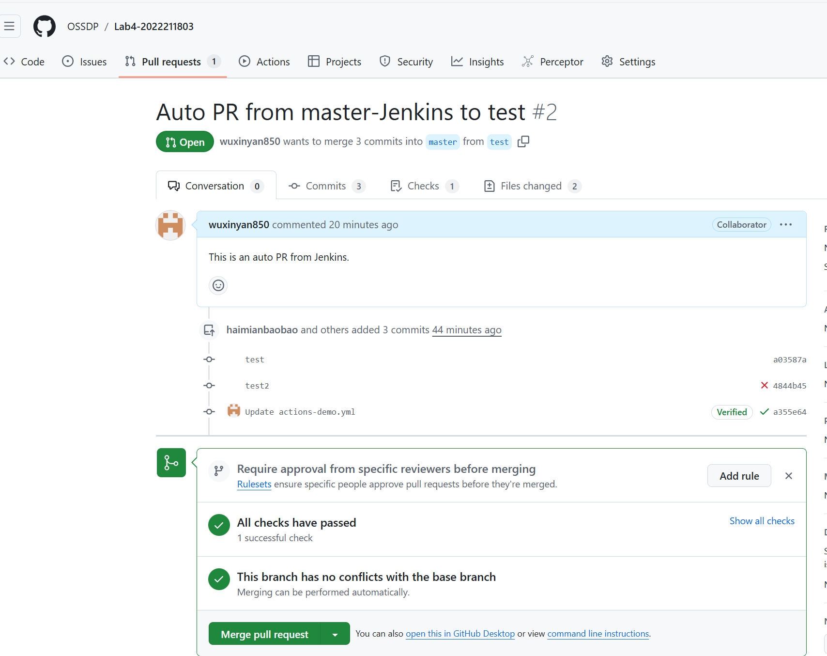

小结
通过本次训练开源软件开发中的基本DevOps操作实验，我深刻体会到了DevOps的存在的意义，即它旨在于通过自动化、协作和持续改进，加速软件开发和交付过程，同时提高软件的质量和稳定性。实验过程涵盖了从代码编写、测试、集成、部署到运维的完整软件开发生命周期，让我对DevOps的实践有了更深入的理解。
我初步掌握了开源软件开发中的基本DevOps流程和工具的使用 ，熟悉了利用Github Actions 进行DevOps，Github Actions支持自定义工作流，我们可以根据自己的需求定义触发条件、作业步骤和所需的环境，并且它支持使用Github的密钥和机密来存储敏感信息，如API密钥、数据库密码，是一种高效且现代化的软件开发和运维实践。并且熟悉了利用Jenkins进行DevOps，可以持续集成，持续部署，自动化发布，并进行监控和反馈。在使用的时候要注意根据项目的实际情况和需求，合理配置Jenkins的触发条件、作业步骤和所需的环境，妥善保管敏感信息，如API密钥、数据库密码等，可以显著提高开发效率和软件质量，同时降低运维成本和风险。
最后在本次实验中，我也遇到了许多困难，比如密钥的配置，jenkins配置环境都对我的实验进展造成了很多麻烦，在上网查尊并询问同学后，解决了遇到的问题。与此同时，我深入了解了DevOps的核心理念和流程，并掌握了Git、Jenkins等关键工具的使用。自动化工具和流程的使用让我能够更快速地编写、测试和部署代码，同时减少了人为错误和重复工作，提高了开发效率和质量。

